محاضرة (4)
1- مهارة التمرير من الأعلى للأمام:
هو أكثر أنواع التمرير استعمالا وأضمنها وذلك لسهولة أدائها يعتبر أساس جميع التمريرات ، حيث يتوقف أداء أغلب التمريرات في كرة الطائرة على اتقان هذه المهارة
طريقة الأداء:
يقف اللاعب وقفة الاستعداد التالي:
1- القدمان متباعدتان قدر اتساع الحوض ، قدم تسبق الأخرى الركبتان مثنيتان قليلا وكذلك الجسم، والذراعان في زاوية (90) والمرفق إلى الأسفل ، واليدين مفتوحتين والأصابع منتشرة ومقعرة بشكل الكرة.
2- عند وصول الكرة إلى مستوى الرأس تتحرك اليدان إلى الأعلى لاستقبال الكرة وعند ملامستها لسلاميات اليدين تقوم الذراعان بحركة رجوعية خفيفة تمهيدا لدفعها في الاتجاه المطلوب مع مراعاة المسافة بين الابهام والسبابة
3- بعد تنفيذ التمرير يسترجع اللاعب توازنه ويستعد لاستقبال كرة أخرى من الزميل أو من الخصم.
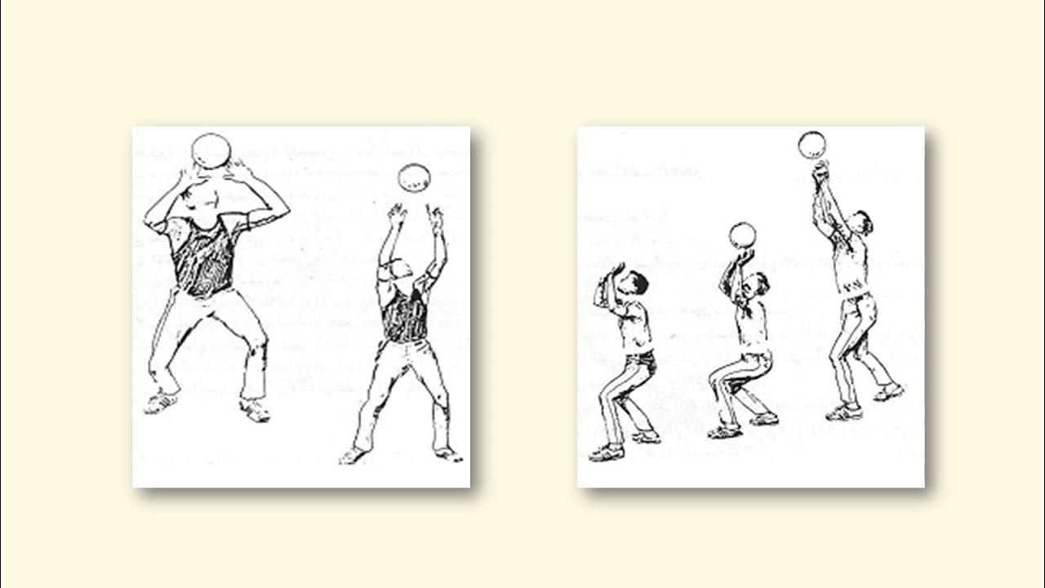
2- التمرير من الأعلى للخلف:
-يستخدم هذا النوع من التمرير لدى الرياضيين ذوي المستوى العالي ، خاصة أثناء اللعب وتحقيق الأغراض الخططية ومخادعة الخصم ولتفادي الصد.
طريقة الأداء :
يقف اللاعب وقفة الاستعداد المعروفة ، عند وصول الكرة إلى فوق الرأس تتحرك الذراعين باتجاه الكرة وعند ملامستها للأصابع يقوم اللاعب بالميل للوراء أو للخلف مع تقوس الجذع للخلف ودفع الحوض للأمام والرأس قليلا للخلف. وبعد الانتهاء من التمريرة يسترجع الجسم توازنه من جديد.
الأخطاء الشائعة للتمرير في هذا النوع من التمرير :
1- عدم استقبال الكرة بسلاميات الأصابع.
2- عدم وجود مرونة في الأصابع اثناء عملية دفع الكرة .
3- عدم التنسيق بين سلاميات اليدين.
4- عدم وضع اليدين بشكل مقعر لاتخاذ شكل الكرة.

